400 mW-os FM adó

RF teljesítmény: 0,4 W
Frekvenciatartomány: 88-108 MHz
Tápfeszültség: 6-12 V
Áramfelvétel: kb. 120 mA
Hatótáv: 400-500 m (dipól antennával)

Ez egy 0,4 W-os, egyszerű, mégis jó minőségű FM adó. Táplálása 6-12 V-os tápegységről, vagy akkukról történik. Áramfelvétele nem nevezhető túl nagynak, csupán 100-150 mA. T1-gyel felépített oszcillátor állítja elő a 80-108 MHz-es jelet, melyet a hangbemenetre kötött jel a D1 diódán keresztül modulál. R1-gyel a diódára jutó egyenfeszültség nagysága állítható be. A varikap a feszültségtől függően változtatja a kapacitását, melynek hatására az adó frekvenciája is megvlátozik. A varikap típusa nem túl lényeges, az a fontos hogy VHF (esetleg UHF) sávi legyen. Én BB139-essel használom az adót. T2 és T3 a teljesítményerősítő. 12 V-os tápfeszültség esetén (vagy felette) a T3 eléggé melegszik, de hűtés nem szükséges, kibírja :-) R2-vel a hangerő állítható be. C14 és C15 az antenna illesztésére szolgál, azokat úgy kell beállítani, hogy a kimenő teljesítmény a maximális legyen. Az antennakimenetre érdemes egy 6V-os, 100 mA-es kis skálaizzót rákötni, és úgy állítgatni a trimerkondikat. Amikor a legnagyobb fényerővel világít, akkor jó. A hatótáv egy 5 méter magsan elhelyezett nyitott dipóllal nagyjából 500 méter. Egy darab vezetékkel kb. 150 méter, nyitott terepen.

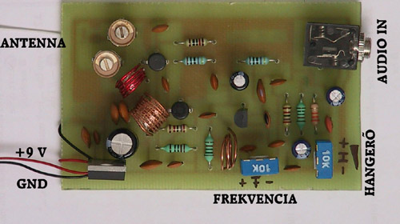

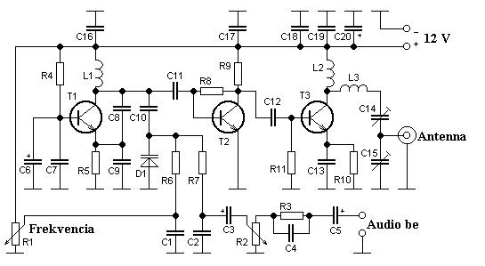

Alkatrészek:
Kondenzátorok:
C1, C2, C12 - 100 pF
C3, C5 - 0,22 uF (elektrolit)
C4 - 1,8 nF
C6 - 4,7 uF (elektrolit)
C7, C13, C16, C17, C19 - 1 nF
C8 - 20 pF
C9 - 33 pF
C10 - 47 pF
C11 - 22 pF
C14 - 60 pF trimmer
C15 - 35 pF trimmer
C18 - 100 nF
C20 - 470 uF (elektrolit)
Tekercsek:
(Minden tekercs átmérője 6 mm, anyaga 0,7 mm átmréőjű rézhuzal)
L1 - 3,5 menet
L2 - 9,5 menet
L3 - 4,5 menet
Ellenállások:
R1, R2 - 10 k trimmer
R3 - 33 k
R4, R7 - 10 k
R5, R11 - 470
R6, R8 - 27 k
R9 - 220
R10 - 120
Egyebek:
D1 - BB409 (BB109, BB139, stb...)
T1 - BF199 (vagy BF224)
T2 - BFR91 (BFR90 vagy BFR96)
T3 - BFR96

